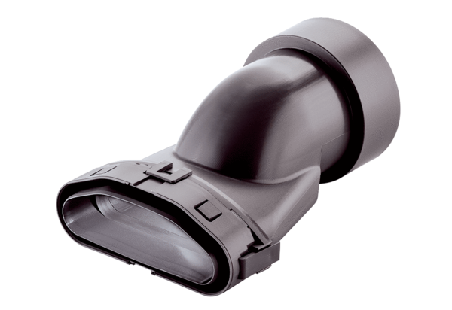Kształtka przejściowa płaska / okrągła FFS-Ü90/75Opakowanie jednostkowe: 1 sztukaAsortyment: K
Numer artykułu: 0055.0887Producent: MAICO

